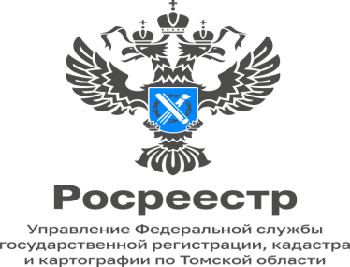
22.03.2023
Геодезия и картография в цифрах
Геодезия и картография обеспечивают решение задач территориального планирования, архитектурного и строительного проектирования, кадастрового учёта недвижимого имущества в целях его гражданского оборота, в сфере экологии и природопользования, в том числе демографической политики.
Сегодня ответственность за отрасль геодезии и картографии возложена на Росреестр. В Управлении Росреестра по Томской области вопросами геодезии и картографии занимается отдел землеустройства и мониторинга земель, кадастровой оценки недвижимости, геодезии и картографии. На данный отдел возложено множество задач и функций, таких как федеральный государственный контроль (надзор) в области геодезии и картографии за соблюдением обязательных требований к обеспечению сохранности пунктов государственной геодезической, нивелирной и гравиметрической сетей, за соблюдением обязательных требований, установленных законодательством Российской Федерации о наименованиях географических объектов, лицензирование геодезической и картографической деятельности и другие.
Для сбора сведений о сохранности геодезических пунктов специалистами отдела проводится их полевое обследование. На территории Томской области расположено 4888 геодезических, нивелирных и гравиметрических пунктов. В настоящее время в Управлении имеется информация о состоянии 790 пунктов.
Кроме обследования геодезических пунктов в задачи отдела входит установление их охранных зон. На сегодняшний день охранные зоны установлены на все 2846 пунктов государственной геодезической сети, 60 пунктов государственной нивелирной сети и 3 пункта государственной гравиметрической сети.
При осуществлении контроля за употреблением наименований географических объектов на топографических картах выявлены 2 наименования географических объектов, не зарегистрированные в Государственном каталоге географических названий. Данные о них направлены в ППК «Роскадастр», неточность в каталоге была устранена.
Проведены работы по включению в федеральный фонд пространственных данных цифровых ортофотопланов масштаба 1:500 на территорию 73 населенных пунктов Томской области общей площадью 109,63 кв.км., созданных в рамках государственного контракта, заключенного между Департаментом архитектуры и строительства Томской области и ООО «СЕВЕРНЕФТЕГАЗПРОЕКТ».

Материал подготовила Татьяна Крупиненко -
главный специалист-эксперт отдела
землеустройства и мониторинга земель,
кадастровой оценки недвижимости,
геодезии и картографии Управления
Росреестра по Томской области

